磁带录音机的原理

想一想
电流产生磁场，而变化的磁场通过线圈又会产生电流。录音带就是记录这些磁场和产生电流的媒介物。怎样达到录音和放音的目的呢？

普通的磁带是由氧化铁粉黏合在塑料薄膜带上制成。录音机的录音和放音原理如图所示。录音和放音磁头，都是一个开有微小断口的U形电磁铁。
当录音时，麦克风（microphone）把声音的振动转换为音频电流，这电流经录音放大器放大，输送到录音磁头，录音磁头就产生相应变化的磁力线。这些变化的磁力线在铁芯断口处漏出来，把经过的磁带磁化。已录音的磁带，相当于无数相连的极短的磁铁。
当放音时，磁带经过放音磁头的断口处，磁带上的磁力线就从断口进入铁芯，通过磁头的线圈。由于磁力线的疏密和方向是变化的，故磁头的线圈就感应出电流。这电流经放音放大器放大后，就推动扬声器发声。
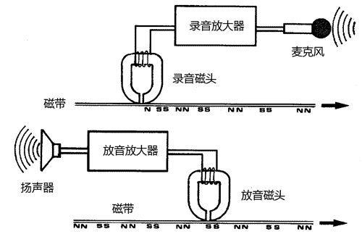
录音及放音原理示意图

相关物理概念
磁力线（magnetic lines of force）：用来表示磁场的强弱和磁场对磁体北极（north pole）作用力的方向的一组假想的线。

